**LUCRARE DE ATESTAT PROFESIONAL**

**LA INFORMATICA**

***INDURSTRIA FAST-FOOD***



An școlar 2021-2022

*ÎNTOCMIT DE PROFESOR ÎNDRUMĂTOR* Dácz Krisztián – XII. B. Boda Szilárd

**BEVEZETÉS**

Dolgozatom témája a gyorséttermek , az úgynevezett ’fast-food’ étkezdék megosztó világa.

Azért választottam ezt a témát ,mert viszonlyag jártas vagyok ebben a témában illetve úgy érzem, hogy bármennyire is közel áll a szívemhez, nem vagyok ráfüggve, és ami még szerintem nagyon fontos,szem előtt tartom azt a felét is,ami miatt egyesek utálják és elítélik. Amiatt tartom fontosnak a gyorskajáldák témáját , mivel ez az iparág mára az egész világon jelen van , változatos formában.

Röviden beszélek ezen iparág a történelméről , illetve, bármennyire is jól hangzik ez az egész , a gyorskajáldáknak van egy negatív oldala is , ami mellett nem szabad szó nélkül elmenni , így természetesen én sem hagytam figyelmen kívül , egy különálló oldalon beszélek a negatív hatásokról , hátrányokról , felvázolom az emberekre vonatkozó számos káros hatást és a kockázatokat , amiket a túlzásba vitt fast-food fogyasztással vállalnak az emberek, tudatosan vagy tudatukon kívül , utóbbira manapság,az internet világában, véleményem szerint már elég kicsi az esély.

**A HTML**

A HTML (angolul: HyperText Markup Language=hiperszöveges jelölőnyelv) egy leíró nyelv, melyet weboldalak készítéséhez fejlesztettek ki, és mára már internetes szabvánnyá vált a W3C (World Wide Web Consortium) támogatásával.

A HTML egy kódnyelv, amelynek segítségével weboldalak alkothatóak. A hipertext az internet oldalait jelenti, amelyek szöveget, képet, videót, hangot vagy valamilyen animációt tartalmaznak. Ezeknek a dokumentumoknak tartalmazza a HTML az elrendezését, formázását.

Tim Berners-Lee, a CERN(European Organization for Nuclear Research,) brit fizikusa olyan rendszert javasolt, ahol a kutatók megoszthatják kutatási eredményeiket. 1990-ben elkezdte tanulmányozni a HTML-t, keresőmotorokat és szerverszoftvert írt, de a CERN úgy vélte, hogy a projekt nem fontos. A HTML első nyilvános leírása 1991-ből származik, amikor Tim Berners-Lee összefoglalta az oldalon megjelölt 18 kezdeti elemet. Ahogy az internet kezdett sikeres lenni, a HTML egyre elterjedtebbé vált. 1994 májusában a CERN megszervezte az első World Wide Web konferenciát.Dave Raggett egyike volt annak a 380 résztvevőnek, akik közreműködtek Berners-Lee HTML megalkotásában. A megbeszélésen javasolta a HTML+ létrehozását, majd később kidolgozott egy HTML 3 szabványt, amelyet elfogadtak és támogattak. A HTML nemzetközi terjesztése 1995-ben kezdődött, és mára nem csak a latin, hanem más ábécék is használják.

Az aktuális változata az 5, mely az SGML általános jelölőnyelv egy konkrét alkalmazása (azaz minden 5-ös HTML dokumentum egyben az SGML dokumentumszabványnak is meg kell, hogy feleljen).

**Wix.com**

A Wix.com egy felhőalapú webfejlesztő platform, amellyel HTML5-alapú weboldalakat hozhatunk létre drag-and-drop technológia segítségével, továbbá alkalmazásokat,betűtípusokat , képgalériákat és grafikonokat.

A weboldal freemium üzleti modellre épül, így a felhasználók ingyenesen hozhatnak létre saját weboldalakat, de fizetniük kell különféle további összetevőkért, mint például a domainek törlése, a WIX hirdetések vagy további tárhelyszolgáltatás.

A WIX 2006-ban alapult, az izraeli Avishai Abrahami , Nadav Abrahami és Giora Kaplan által, a cég székhelye Tel-Avivban van.

A szolgáltatás 2007-ben indult Adobe Flash alapokra írva , ám ezt a technológiát 2012 márciusában a Wix HTML5-re cserélte.A csere sikeresnek bizonyult. 2014-ben már 50 millió regisztrált felhasználója volt a Wixnek.

**A WEBOLDAL ISMERTETÉSE**

**1.Home**

Ez a weboldal kezdőoldala , itt található egy véleményem szerint az egész fast-foodot tökéletesen leíró idézet : „an "unhealthy pleasure" that conquered the world” , ami magyarra fordítva úgy hangzik , hogy: „egy "káros élvezet", amely meghódította a világot”. Azért gondolom , hogy ez mondat helytálló , mert amint tudjuk , világszerte mindenhol megtalálhatóak a gyorskaják , különböző formában , illetve az „unhealthy”,azaz a „káros” jelző idézőjeles használata utal arra , hogy igen, káros lehet , ha ész nélkül , mértéktelenül fogyasztjuk az efféle ennivalókat.

Továbbá itt található a letisztult menüsor , amely a weboldal oldalai között biztosít átjárást.



A menüsor egyszerű , nagyon könnyen kezelhető , csupán kattintva lehet az oldalak között navigálni: a "History" nevű gomb alatt található oldalon a Fast-food , mint iparág eredete , kezdete , történelme található röviden összefoglalva ; a "Downside" című oldal a gyorskajafogyasztás lehetséges hátulütőit , negatív oldalát , káros hatásait prezentálja , pontokba foglalva , kihangsúlyozva , hogy mennyire veszélyes lehet ez a "káros élvezet"; a "Largest Companies" oldalon pedig a piacvezető cégek vannak feltüntetve , táblázat formájában.

**2.History**

Ez az oldal , amint a neve is mutatja , a fast-food történetét mutatja be , mivel úgy gondolom , hogy főleg mai szemmel , a fiatal generációnak , mint amibe én is tartozok , érdekes lehet megismerni ennek az egésznek a történetét , hogyan indult, ki indította , mikorhoz és kihez köthető , ki számít ezen iparág "atyjának" , illetve szerintem fontos szemet vetni , végiggondolni az egyértelműen szembetűnő fejlődést , amin ez a teljes iparág mára már átesett, és megismerni azt az utat ,amit az évek során bejárt , ami a ma is mert eredményhez , a gyorskajáldák hihetetlen mértékű népszerűségéhez vezetett.

**3.Downsides**

Ezen az oldalon megtalálhatóak a legismertebb , illetve legelkerülendőbb negatív , kifejezetten káros mellékhatásai a túlzott gyorskajafogyasztásnak.A problémákat egyértelműen az ilyen típusú étkek összetevői , "paraméterei" okozzák.Ilyen például a magas zsír-és cukortartalom illetve az ezek mellé társuló alacsony tápérték , valamint a magas karbohidrát-tartalom.

**4.Largest Companies**

Ez az oldal rövidke ,egyszerű , azonban mégis , azok számára akik nem vetik meg ezt a témát (vagy talán azok számára is akik igen) , és akárcsak minimálisan is érdekli őket az üzleti , bevételi része a dolognak ,azaz akik hozzám hasonlóan gondolkodnak, hozzám hasonló felfogásúak , nekik nem lesz kérdés ezen oldal létjogosultsága.Ezen az oldalon ugyanis egyetlen táblázat található , mégpedig egy olyan táblázat , amely a világ éllovasait tartalmazza ,ami a fast-food-ot illeti, a hozzájuk tartozó , általam fontosnak vélt adatokkal , statisztikákkal párosítva.

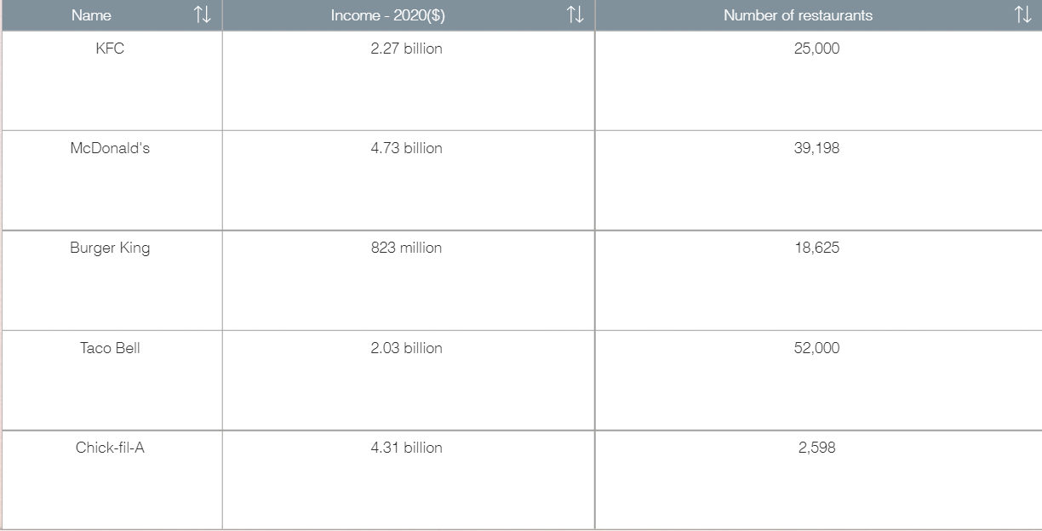Ilyen adat például az étterem éttermeinek száma , vagy , ami számomra meglepő volt , ezek éttermek bevétele , ami szerint rangsorolva az éttermeket , meglepő eredményt kaptam:

a második legnagyobb profitja (a 2020-as évben) ugyanis a McDonald’s és a maga ”szerény” 4.73 billió dollárja mögött a „Chick-fil-A”-nek volt , ők ugyanis 4.31 billió dolláros bevételre tudtak szert tenni ,

ami számomra egyrészt azért meglepetés , mert a weboldalam elkészítéséhez szükséges kutakodás , információ gyűjtés előtt egyáltalán nem hallottam erről az Amerikában hihetetlen népszerűségnek örvendő cégről, másrészt viszont azért mert a többi céghez képest az éttermeinek száma eltörpül , minden bizonnyal a ”minőség mennyiség fölött” felfogás jellemző rájuk.

A másik , úgymond negatív meglepetés a „Burger King” volt , ami oké , hogy bent van a top 5-ben , viszont nem gondoltam volna , hogy a lista alján , a sereghajtó szerepében fog feltűnni , de a 823 millió dolláros bevétele bizony oda kényszeríti.